Comparación de arquitecturas — Bloques básicos de diseño digital

Adder, Multiplier y Filter

1. Sumadores (Adder)
Arquitecturas comparadas: RCA (Ripple Carry Adder), HCSA (Hierarchical Carry Save Adder) y BCLA (Block Carry Look-Ahead Adder).

Complejidad (desglose de celdas)
Tipo de celda | RCA | HCSA | BCLA
FDRE | 50 | 50 | 50
IBUF | 34 | 34 | 34
OBUF | 17 | 17 | 17
LUT2 | 16 | 4 | 3
LUT3 | 0 | 8 | 6
LUT4 | 0 | 0 | 1
LUT5 | 0 | 12 | 17
LUT6 | 0 | 12 | 7
CARRY4 | 5 | 0 | 0
BUFG | 1 | 1 | 1
TOTAL | 123 | 138 | 136
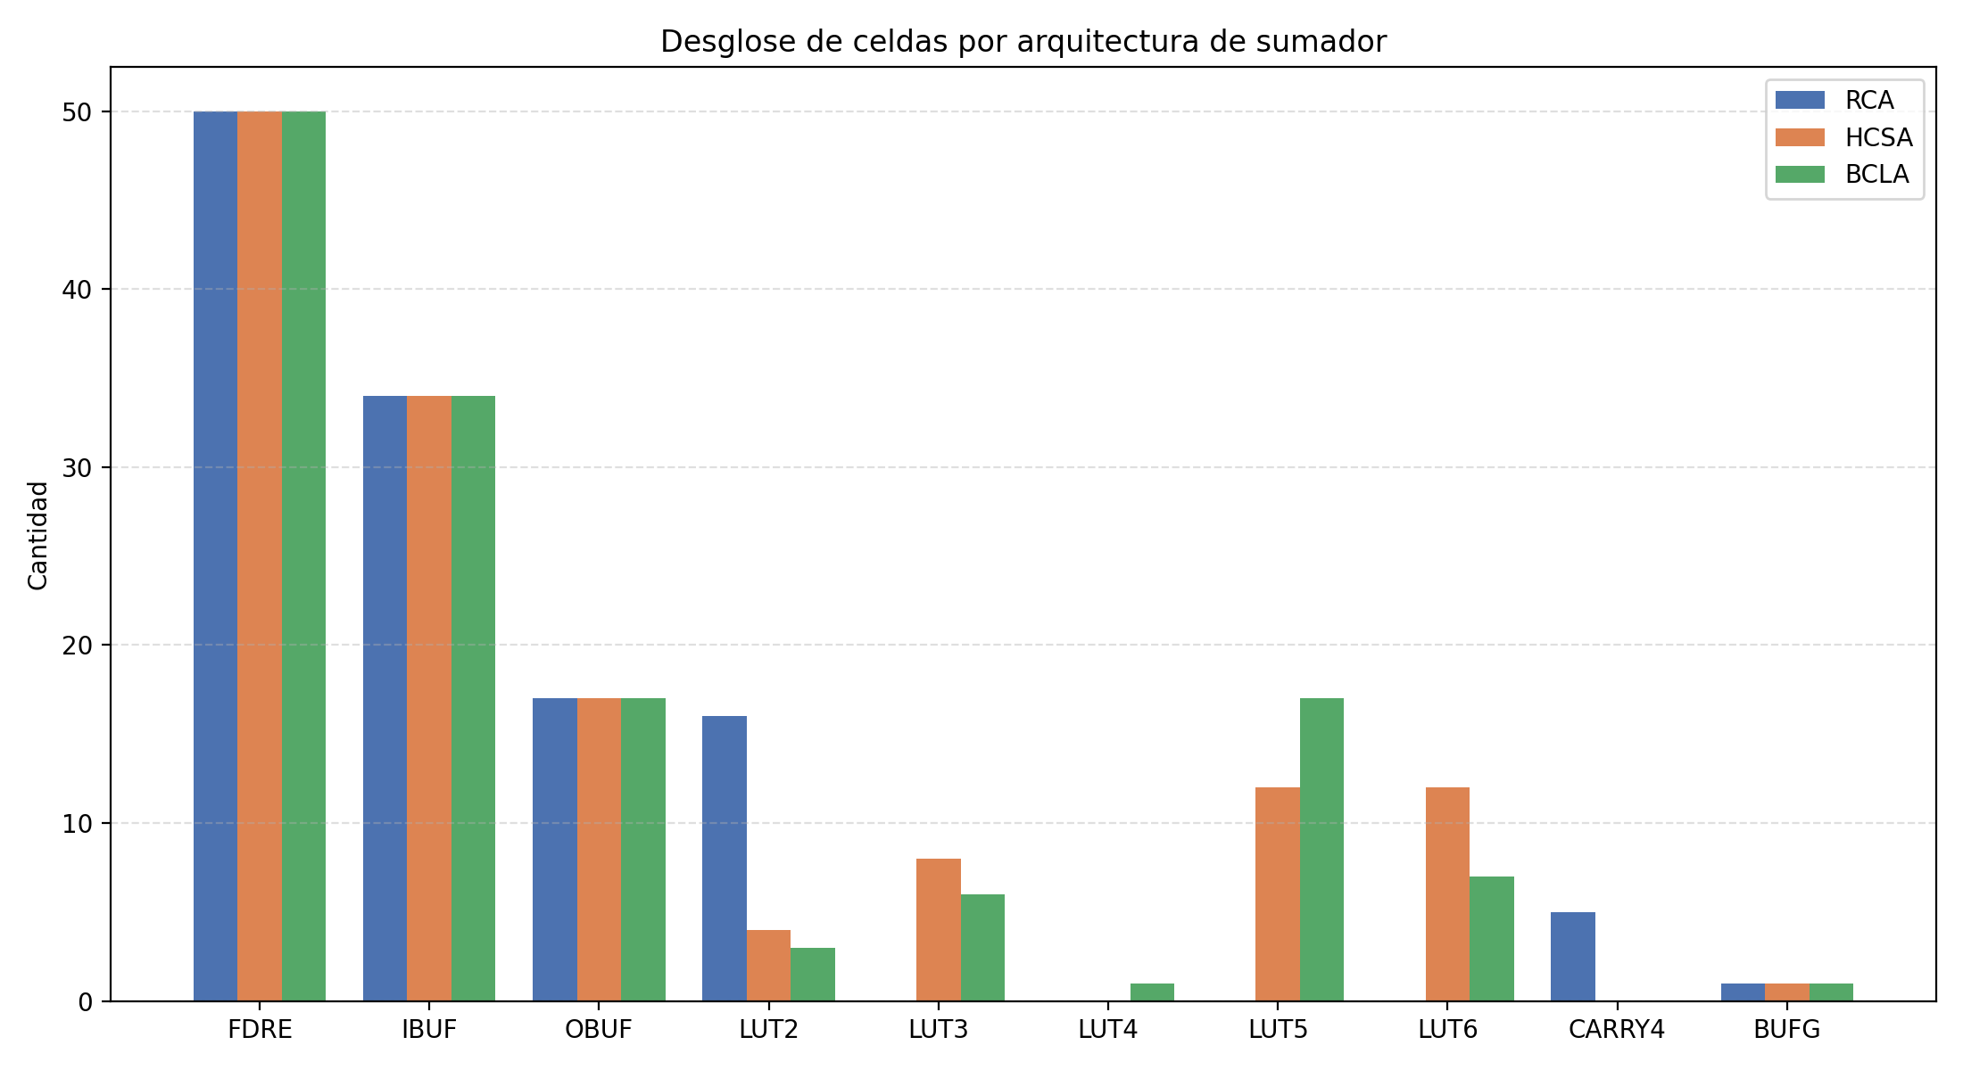
Desglose de celdas por arquitectura de sumador
RCA es la única arquitectura que usa CARRY4 (lógica de acarreo dedicada del FPGA), mientras que HCSA y BCLA reemplazan el acarreo dedicado por combinaciones de LUTs más anchas (LUT5, LUT6), lo que explica por qué tienen más celdas totales (138 y 136) a pesar de compartir la misma cantidad de FDRE/IBUF/OBUF que RCA (123).

WNS y frecuencia máxima
Escenario | RCA — WNS (ns) | HCSA — WNS (ns) | BCLA — WNS (ns)
50 MHz | 17.301 | 14.174 | 11.715
100 MHz | 7.338 | 4.441 | 1.979
200 MHz | 2.337 | 1.051 | 0.328

Escenario | RCA — Delay crítico (ns) | HCSA — Delay crítico (ns) | BCLA — Delay crítico (ns)
50 MHz | 2.699 | 5.826 | 8.285
100 MHz | 2.662 | 5.559 | 8.021
200 MHz | 2.663 | 3.949 | 4.672
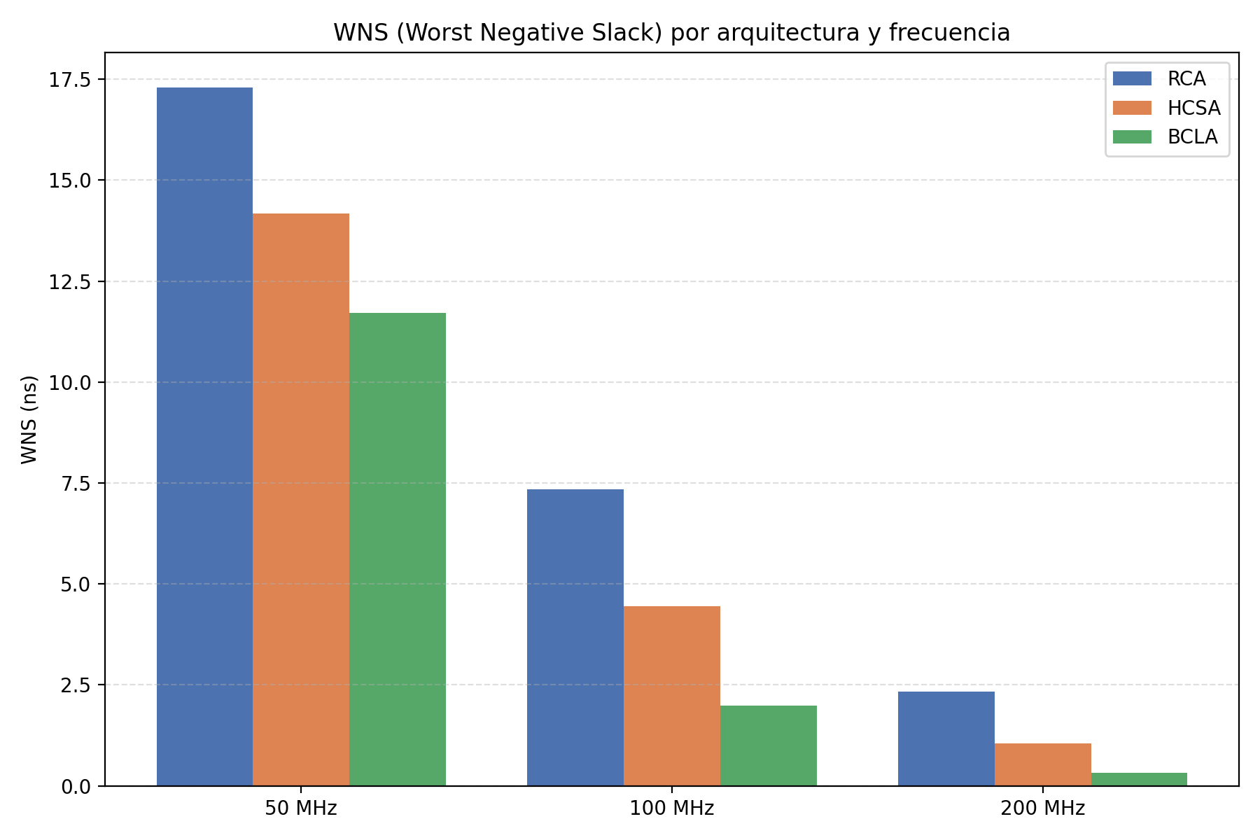
WNS por arquitectura y frecuencia — Sumadores

Conclusión
- Menos compleja: RCA, tanto en cantidad de celdas (123) como en tipo de lógica usada, ya que aprovecha hardware dedicado (CARRY4) en vez de LUTs genéricas.
- Mayor frecuencia: RCA tiene el mayor slack (menor delay de camino crítico) en los tres escenarios (50, 100 y 200 MHz), por lo tanto es la que puede trabajar a mayor frecuencia. Le sigue HCSA y por último BCLA.
- Observación: aunque en teoría clásica un CLA o un carry-save debería superar a un ripple-carry en sumadores anchos, acá RCA gana porque aprovecha el hardware dedicado de acarreo (CARRY4) del FPGA, mientras que HCSA y BCLA lo implementan con lógica genérica (LUTs), lo cual introduce más retardo de propagación por LUT que el que tiene la cadena de acarreo dedicada. La ventaja teórica de un esquema de suma más "inteligente" no siempre se traduce en mejor desempeño real cuando el target tecnológico ya ofrece un camino de acarreo optimizado en silicio.

2. Multiplicadores (Multiplier)
Arquitecturas comparadas: Mult (multiplicador convencional a × b) y BoothMult (multiplicador de Booth).

Complejidad (desglose de celdas)
Tipo de celda | Mult | BoothMult
FDRE | 23 | 23
IBUF | 13 | 13
OBUF | 11 | 11
LUT2 | 15 | 2
LUT3 | 2 | 4
LUT4 | 8 | 9
LUT5 | 0 | 13
LUT6 | 18 | 15
CARRY4 | 7 | 3
BUFG | 1 | 1
TOTAL | 98 | 94
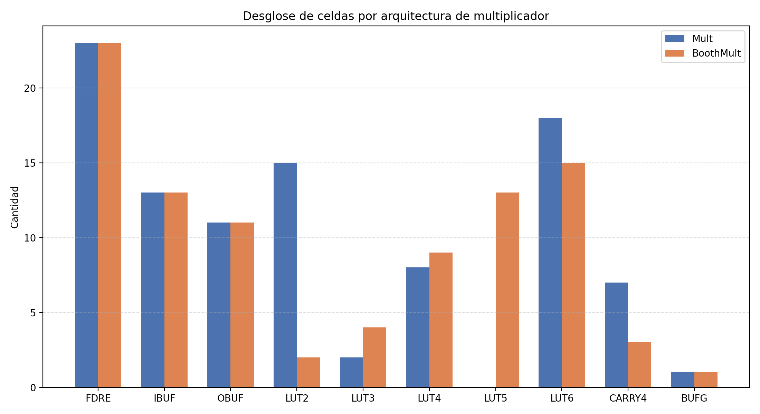
Desglose de celdas por arquitectura de multiplicador
BoothMult es levemente menos complejo en cantidad total de celdas (94 vs 98). Mult resuelve buena parte de la suma de productos parciales con LUT2 + CARRY4, mientras que BoothMult migra esa carga hacia LUT4/LUT5/LUT6 y reduce a más de la mitad el uso de CARRY4 (3 vs 7), consistente con el algoritmo de Booth: al codificar los bits de a pares/tríos, reduce la cantidad de productos parciales a sumar.

WNS y frecuencia máxima
Escenario | Mult — WNS (ns) | BoothMult — WNS (ns) | Mult — Fmax (MHz) | BoothMult — Fmax (MHz)
50 MHz | 14.796 | 14.87 | 192.2 | 194.9
100 MHz | 4.829 | 4.881 | 193.4 | 195.4
200 MHz | 0.314 | 0.828 | 213.4 | 239.7
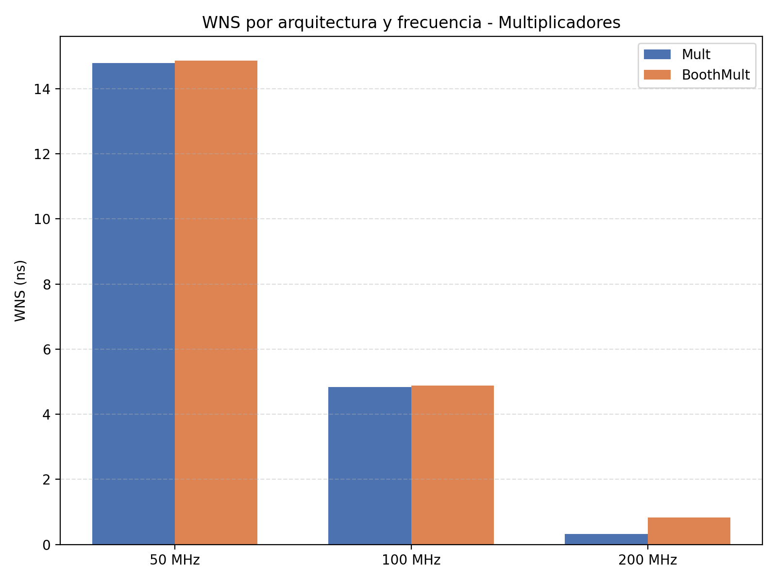
WNS por arquitectura y frecuencia — Multiplicadores

Conclusión
- Menos complejo: BoothMult, con menos celdas totales (94 vs 98).
- Mayor frecuencia: BoothMult gana en los tres escenarios (192.2 vs 194.9 MHz a 50 MHz; 193.4 vs 195.4 MHz a 100 MHz; 213.4 vs 239.7 MHz a 200 MHz), con una ventaja marginal a bajas frecuencias que se vuelve notoria (~12%) a 200 MHz.
- Observación: a diferencia de los sumadores, acá el multiplicador de Booth cumple con lo esperado en la teoría: es más eficiente en área y logra mayor frecuencia máxima en los tres escenarios, con una ventaja que crece a medida que se exige más al diseño. El beneficio algorítmico de Booth (reducir partial products) resulta más determinante que la disponibilidad de lógica dedicada, al contrario de lo que ocurría con el acarreo en los sumadores.

3. Filtros FIR (Filter)
Arquitecturas comparadas: FIRfilter (convencional), CSD (coeficientes CSD), CV (vector de corrección global, elimina extensión de signo), DA (aritmética distribuida) y TDF (estructura TDF con compresores 3:2).

Complejidad (desglose de celdas)
Arquitectura | Total celdas | Notas de composición
FIRfilter | 126 (mínimo) | Usa 5 DSP48E1 dedicados para la multiplicación + 5 CARRY4. Casi sin LUTs (solo 1 LUT1). Es la más simple porque delega el trabajo pesado al hardware dedicado del FPGA.
DA | 231 | Sin DSP. Usa SRL16E (5), MUXF7/MUXF8 (muxes anchos) y relativamente pocas LUTs — típico de aritmética distribuida (tabla de sumas parciales precomputadas).
CV | 545 | Reemplaza el DSP por lógica CSD pero elimina la extensión de signo, resultando en bastante menos LUTs que CSD.
CSD | 794 | Reemplaza el multiplicador por sumas/restas de potencias de 2 (codificación CSD), generando gran cantidad de LUT1–LUT6 porque cada coeficiente se expande en una red de shift-add.
TDF | 826 (máximo) | Lo que más contribuye acá no son las LUTs sino los 307 FDRE (casi el triple que las demás). Esto delata una arquitectura fuertemente pipelinada (forma transpuesta + compresores 3:2), que parte el camino crítico en muchas etapas registradas.

Orden de menor a mayor complejidad: FIRfilter < DA < CV < CSD < TDF.
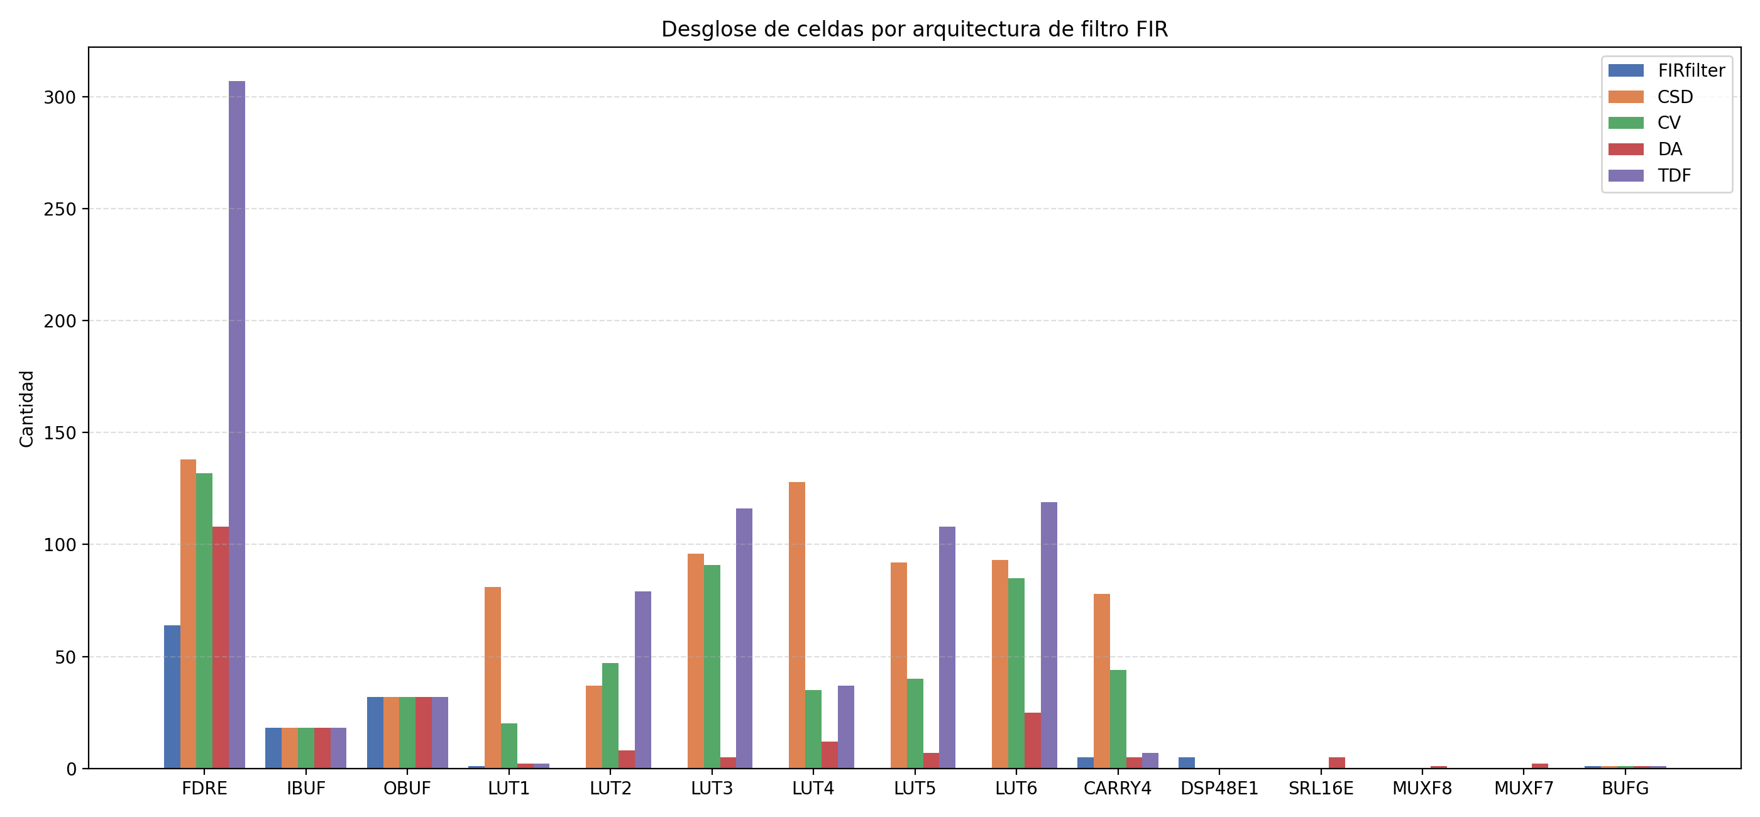
Desglose de celdas por arquitectura de filtro FIR

Frecuencia máxima por escenario
Escenario | FIRfilter | CSD | CV | DA | TDF
50 MHz | 91.9 MHz ✔ | 76.8 MHz ✔ | 89.5 MHz ✔ | 172.4 MHz ✔ | 212.3 MHz ✔
100 MHz | 91.9 MHz ✘ | 91.5 MHz ✘ | 102.3 MHz ✔ | 176.1 MHz ✔ | 218.3 MHz ✔
200 MHz | 91.9 MHz ✘ | 102.7 MHz ✘ | 127.8 MHz ✘ | 212.6 MHz ✔ | 282.4 MHz ✔
✘ = WNS negativo en ese escenario: la arquitectura no llega a esa frecuencia objetivo; el Fmax mostrado es el techo real que alcanza, no el objetivo.
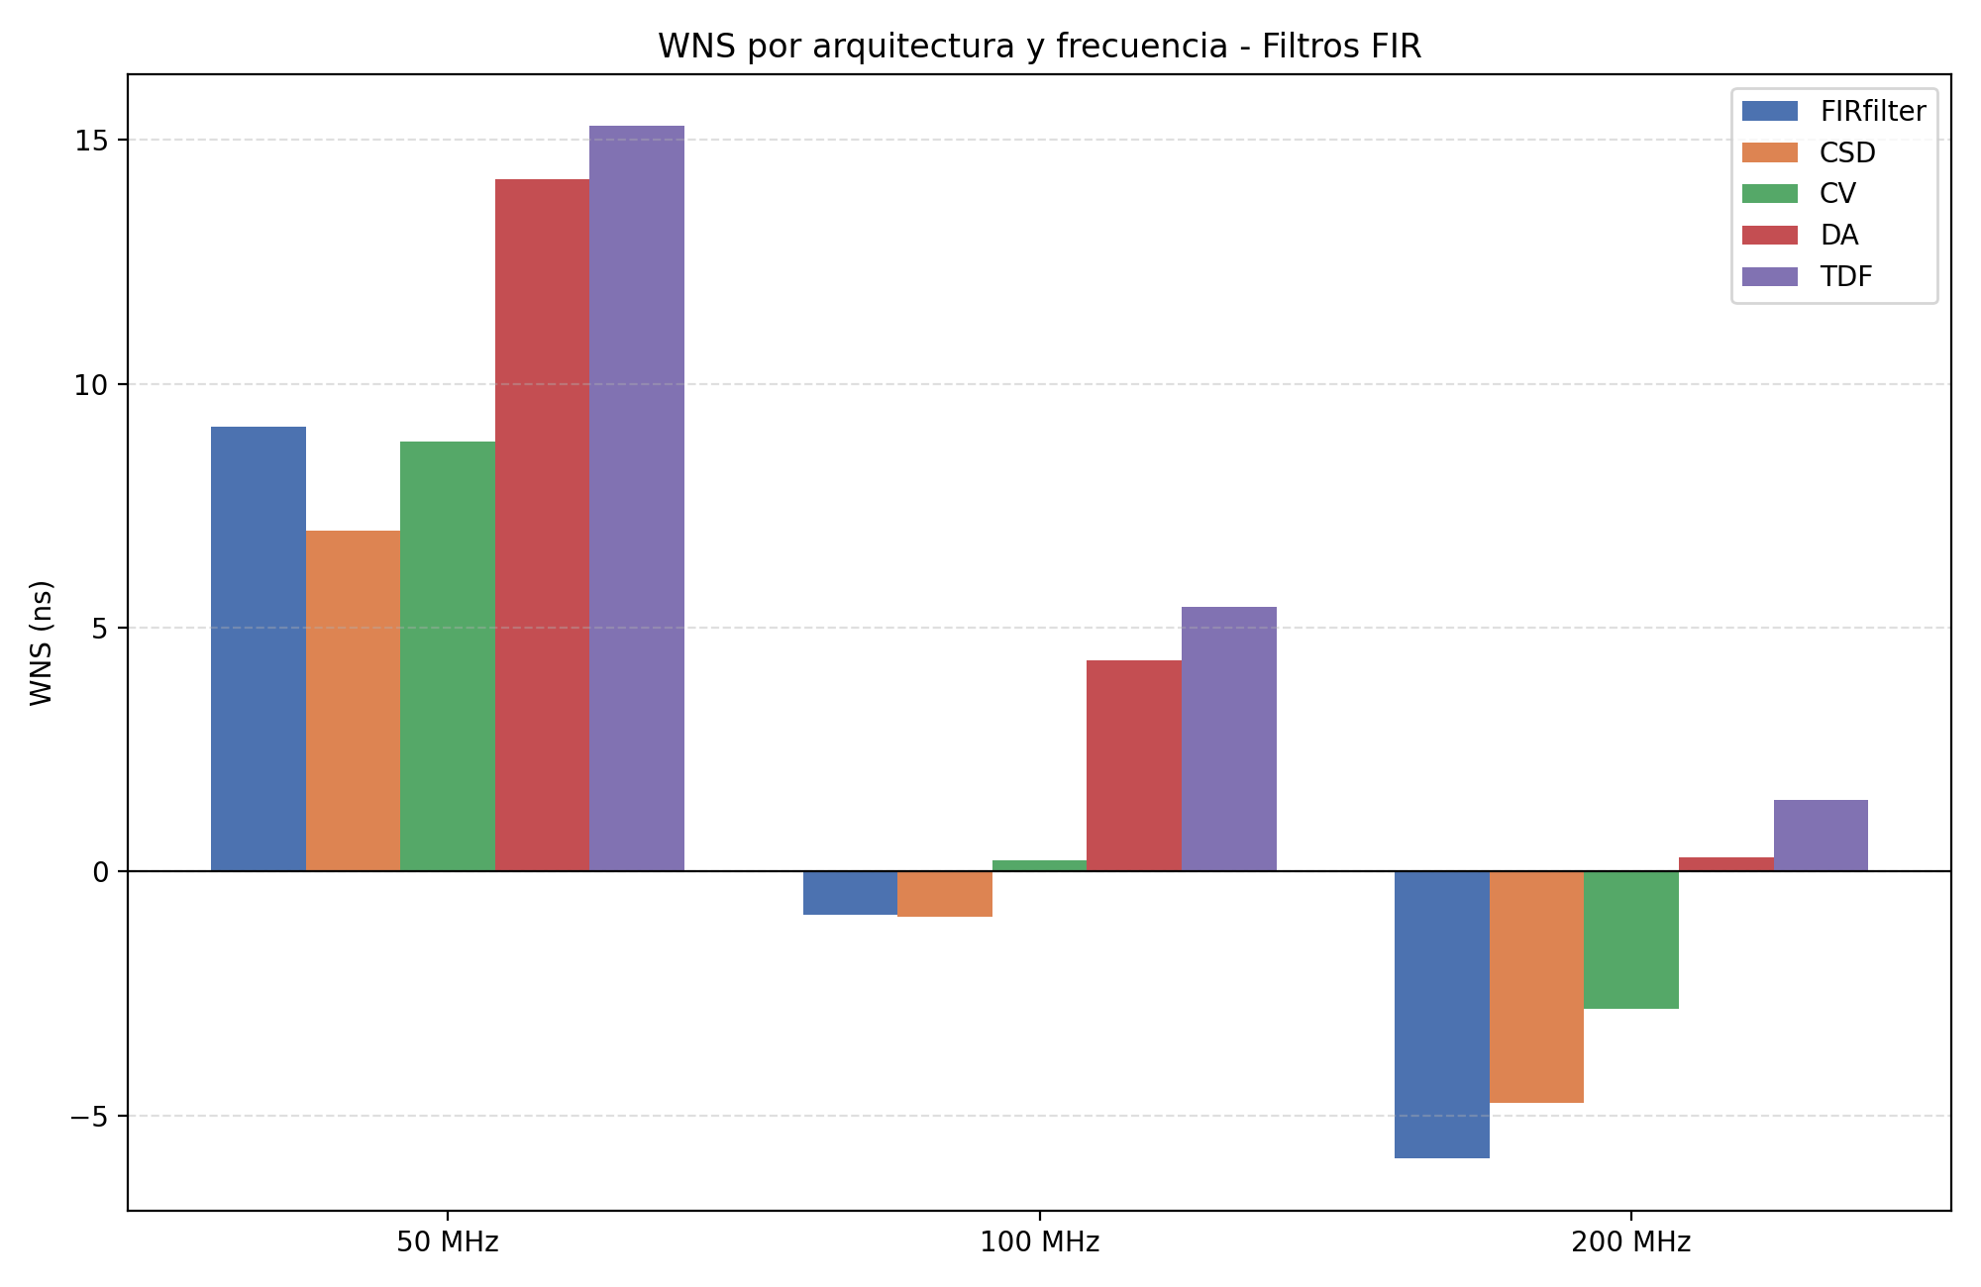
WNS por arquitectura y frecuencia — Filtros FIR

Puntos clave
- TDF es la que trabaja a mayor frecuencia en los tres escenarios, y por lejos (282 MHz de techo real). Le sigue DA, que es la única otra arquitectura que cumple timing en los tres escenarios (incluso a 200 MHz).
- FIRfilter y CSD fallan a partir de 100 MHz, y CV falla recién a 200 MHz.
- El ranking de las tres "lentas" cambia según el escenario: a 50 MHz, FIRfilter (91.9) le gana a CV (89.5) y a CSD (76.8); pero a 100 y 200 MHz, CV pasa a ser mejor que FIRfilter y CSD. FIRfilter queda "pegado" en 10.887 ns de delay crítico sin importar la restricción: el DSP48E1 fija un piso de latencia que la herramienta no puede reducir.

Conclusión
- Menos compleja: FIRfilter, gracias a que usa el DSP48E1 dedicado en vez de lógica genérica — mismo patrón que se vio con el sumador (RCA) aprovechando hardware fijo del FPGA.
- Mayor frecuencia: TDF, en los tres escenarios, seguida de DA. TDF logra su velocidad a costa de mucha más área y registros (más etapas de pipeline = más FDRE), mientras que DA logra el segundo mejor desempeño con muy poca área (231 celdas), probablemente la mejor relación velocidad/complejidad de las cinco.
- Vale la pena remarcar que "menos complejo" y "más rápido" no van de la mano: FIRfilter es la más simple pero de las más lentas (además de ser la única, junto con CSD, en fallar a 100 MHz); TDF es la más compleja pero la más rápida. DA se destaca como el mejor compromiso entre ambos extremos.

Conclusión general
- Sumadores y filtros muestran el mismo patrón: la arquitectura que aprovecha hardware dedicado del FPGA (CARRY4 en RCA, DSP48E1 en FIRfilter) resulta la menos compleja, aunque no necesariamente la más rápida en el caso de los filtros.
- Multiplicadores se comportan según la teoría clásica: BoothMult reduce área y mejora la frecuencia máxima gracias a la reducción algorítmica de productos parciales.
- En los tres bloques, la arquitectura más simple no es siempre la más rápida, y viceversa: la relación entre complejidad y frecuencia máxima depende de si la ganancia proviene de hardware dedicado del FPGA o de una reducción algorítmica real del camino crítico.

